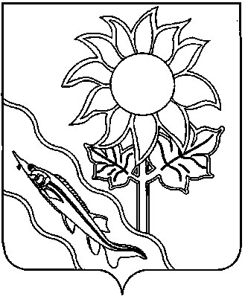
СОВЕТ МУНИЦИПАЛЬНОГО ОБРАЗОВАНИЯ ЕЙСКИЙ РАЙОН

РЕШЕНИЕ
от 23.04.2026 № 272
г. Ейск

О внесении изменений в решении Совета
муниципального образования Ейский район
от 18 декабря 2025 г. № 242 № «О реализации права
на участие в осуществлении отдельных государственных
полномочий, не переданных в соответствии со статьей 34
Федерального закона от 20 марта 2025 г. № 33-ФЗ «Об общих
принципах организации местного самоуправления
в единой системе публичной власти», по оказанию
дополнительных мер социальной поддержки
отдельных категорий педагогических работников»

В соответствии со статьей 46 Федерального закона от 29 декабря 2012 г. № 273-ФЗ «Об образовании в Российской Федерации», на основании статьи 65 Устава муниципального образования Ейский муниципальный район Краснодарского края Совет муниципального образования Ейский район р е ш и л:

1. Внести следующие изменения в приложение к решению Совета муниципального образования Ейский район от 18 декабря 2025 года № 242 «О реализации права на участие в осуществлении отдельных государственных полномочий, не переданных в соответствии со статьей 34 Федерального закона от 20 марта 2025 г. № 33-ФЗ «Об общих принципах организации местного самоуправления в единой системе публичной власти», по оказанию дополнительных мер социальной поддержки отдельных категорий педагогических работников»:

1) исключить пункт 15.
2) пункт 16 изложить в новой редакции:
«Перечисление ежемесячной выплаты производится управлением образованием администрации муниципального образования Ейский район на расчетный счет заявителя в течение месяца со дня вынесения решения о назначении ежемесячной выплаты.».
2. Отделу информатизации администрации муниципального образования Ейский муниципальный район Краснодарского края (Жигареву Н.В.) разместить настоящее решение на официальном сайте муниципального образования Ейский муниципальный район Краснодарского края в информационно-телекоммуникационной сети «Интернет» https://yeiskraion.ru.
3. Отделу по взаимодействию со СМИ администрации муниципального образования Ейский муниципальный район Краснодарского края (Родченко Т.А.) опубликовать настоящее решение в официальном печатном (или сетевом) издании «Приазовские степи».
4. Настоящее решение вступает в силу со дня его официального опубликования.

Исполняющий обязанности главы

муниципального образования
Ейский муниципальный район
Краснодарского края М.Д. Дьяченко

Председатель Совета муниципального
образования Ейский район О.М. Вяткин

